**Consignes :**

Le but de ce TP est de comprendre le fonctionnement d’un système d’exploitation et de le configurer.

Un système d’exploitation est un ensemble de programmes qui gère les ressources matérielles et sert d’interface entre l’utilisateur et la machine.

**Travail à Effectuer 1 : Compréhension du rôle du Système d’Exploitation :**

L’OS permet la communication homme/machine par le biais d’une interface, il en est le chef d’orchestre, il gère tous les composants internes de l’ordinateur. L’OS est composé d’un noyau et d’un ensemble de programmes et tous les OS fonctionnent sur ce principe.

**Remplir le tableau suivant :**

|  |  |
| --- | --- |
| **Consigne** | **Réponse** |
| Quelles sont les étapes de démarrage de l’ordinateur ? | 1. PowerGood (Lien entre le bouton d’alimentation et les composants). 2. POST (Test de tous les composants physiques et leurs compatibilités, démarré par le BIOS). **2bis**- Génération de bips ou de messages sonores ou lumineux pour avertir d’un dysfonctionnement. 3. ROM (Démarrage des différents composants de la carte mère). 4. MBR / GPT (Sélection du disque de démarrage pour lancer le système d’exploitation) Il va lire les partitions et lancer le programme NTLDR. **4bis**- Premiers messages d’erreur concernant les partitions et les disques (interface N/B). 5. NTLDR va lancer la recherche de toutes les partitions actives, s’il n’y en a qu’une, cela veut dire qu’il n’y a qu’un seul système d’exploitation et il le démarre. S’il y en a plusieurs, il vous demande sur laquelle démarrer, on appelle ça le multi-boot. 6. NTOSKRNL c’est le lancement de l’OS (lancement du noyau puis de l’ensemble des programmes, ce qui entraine l’ouverture de la session)   **6bis**- Message d’erreur Windows avec GUI (interface graphique) |
| Qu’est-ce que la communication Homme / Machine ? | C’est le moyen pour un utilisateur d’interagir avec une machine depuis une interface gérée par l’OS. |
| Citez des périphériques d’entrée ? | Claviers, souris, micros, scanners, webcams, lecteurs, manettes, tablettes graphiques sans retour. |
| Citez des périphériques de sortie ? | Moniteurs, écrans, imprimantes, haut-parleurs, casques audio, graveurs. |
| Citez des périphériques d’entrée et de sortie ? | Clés USB, disques durs, micros casques, imprimantes-scanners, lecteurs-graveurs, écrans tactiles, casques VR, manettes de jeux, claviers retours, tablettes graphiques. |
| Qu’est-ce que l’IRQ ? Comment fonctionne l’IRQ ? | Interrupt request, est un processus pour envoyer une information. Nous faisons des interruptions matérielles en appuyant sur un périphérique d’entrée. |
| Qu’est-ce qu’un processus ? | Programme, une tâche, une application en cours d’exécution. On peut visualiser son état. « .exe » |
| Qu’est-ce que l’ordonnanceur ? | C’est un élément du système d’exploitation qui détermine l’ordre d’exécution des programmes et va gérer leurs priorités. |
| Quel rôle joue le système d’exploitation dans la gestion des fichiers ? | Il écrit et stocke les fichiers dans le disque dur. « Stockage permanent et mémoire morte ». Il va organiser nos fichiers en arborescence en fonction du format et donner des droits spécifiques. Les équipements de stockage sont formatés avec un système de fichier. |

**Travail à Effectuer 2 : Installation du poste de travail :**

Définir NTFS et FAT32.

* **NTFS : New Technology File System**

Taille fichier 16To maximum, partition 256To maximum, moins de fragmentation que le FAT32 et plus rapide, il est aussi plus sécurisé parce qu’il a un meilleur contrôle d’accès aux données. Il est possible de limiter les droits, c’est aussi un standard pour tous les systèmes d’exploitation Windows. Linux et MAC peuvent lire les fichiers en NTFS mais ne peuvent pas les écrire. Il est possible de mettre en place un système de quota en fonction de l’utilisateur. Il permet la compression des fichiers, l’indexation et le cryptage.

* **FAT32 : File Allocation Table 32**

Taille fichier 4Go maximum, partition 16To maximum, Windows limite à 2To. C’est un système de fichier beaucoup plus compatible que le NTFS (lecture et écriture pour Linux et MAC). Permets de faire des périphériques de stockage bootable. « BOOT »

**Travail à Effectuer 3 : Configuration du Système MsConfig :**

**Remplir le tableau suivant :**

|  |  |
| --- | --- |
| **Consigne** | **Réponse** |
| Que veut dire Démarrage Normal ? | C’est le mode de fonctionnement où tous les composants installés se chargent dans l’ordre normal, les services Windows et les applications se lancent au démarrage de Windows. |
| Que veut dire Démarrage En mode Diagnostic ? | Ce mode est aussi appelé mode sans échec avec prise en charge réseau, il charge les pilotes des périphériques et les services de base. |
| Que veut dire Démarrage Sélectif ? | Il démarre les périphériques et donne le choix à l’utilisateur des services « Windows » à démarrer. |
| Qu’est-ce qu’un démarrage sécurisé – minimal ? | Équivalent à un mode sans échec avec option de démarrage qui désactive tous les services Windows sans prise en charge du réseau. |
| Qu’est-ce qu’un démarrage sécurisé – Autre environnement ? | Équivalent à une « invite » de commande en mode sans échec sans prise en charge du réseau. |
| Qu’est-ce qu’un démarrage sécurisé – Réseau ? | Équivalent à une « invite » de commande en mode sans échec avec prise en charge du réseau. |
| Que veut dire GUI ? | Graphic User Interface. |
| Que veut dire Journaliser le démarrage ? | Créer un journal ou est répertoriée la liste des pilotes qui se sont chargés au démarrage ainsi que les échecs. c:\Windows\ntbtlog.txt. [ntbtlog.txt](https://www.sospc20.com/lexique_informatique/lettre-n.php?ref=106) |
| Que veut dire Vidéo de base ? | C’est un pilote graphique minimal de Windows qui permet de fournir l’image en cas de problèmes pilotes sur la carte graphique. |
| Que veut dire Infos de démarrage du SE ? | Désigne les informations des pilotes chargés au moment du démarrage du système d’exploitation. |
| À quoi sert l’onglet Services ? | C’est un moyen d’activer, désactiver et de modifier les services au démarrage de Windows. |
| À quoi sert l’onglet démarrage ? | Il affiche les applications qui peuvent démarrer au démarrage du système. |
| À quoi sert l’onglet Outils ? | Il permet d’administrer le système en lançant les outils Windows de base.  Ex : éditeur de registre, gestionnaire de tâches, invit de commande… |

**Travail à Effectuer 4 : Gestion de l’ordinateur :**

**Trouvez comment accéder à la console de gestion de l’ordinateur.**

**Pour chacune des consignes ci-dessous, merci de faire une capture d’écran et de me l’envoyer sur Discord pour montrer la bonne réalisation de la demande :**

* Création d’une tâche planifiée qui démarre la console MMC à une heure précise (5 minutes après l’avoir mis en place).
* Création d’une tâche planifiée qui démarre le logiciel de bloc note à l’ouverture de votre session exclusivement.
* Création d’une tâche planifiée qui affiche un message au démarrage de l’ordinateur.

* Création d’utilisateurs : **Utilisateur/mdp**
  + Admin1 /Azerty77 : Administrateur du poste
  + Bureau1 /pas de mot de passe : Utilisateur
* Création d’un groupe : groupetest

- Placer dans ce groupe les deux utilisateurs précédemment crée

* Création d’utilisateurs **en ligne de commande** : **Utilisateur/mdp**
  + tech2 / Azerty77 : Utilisateur
  + Admin2 /Azerty77 : Administrateur du poste

Faire une capture d’écran pour montrer les utilisateurs et les groupes que vous avez créés ainsi que leurs appartenances et envoyer le résultat sur discord.

**Captures d’écran pour que vous aussi, vous en ayez une trace :**

1 - Tâche planifiée qui démarre un logiciel : [Lien](https://www.pcastuces.com/pratique/astuces/4245.htm)

2 - Tâche planifiée pour afficher un message au démarrage : [Lien](https://soundartifacts.com/fr/how-to/214-how-to-display-popup-message-with-task-scheduler-in-windows-10.html)

3 - Création / suppression / changer groupe utilisateur depuis invit de commande : [Lien](https://www.malekal.com/creer-supprimer-compte-utilisateur-invite-commandes-windows/)

3b – Création / suppression du groupe depuis invit de commande. 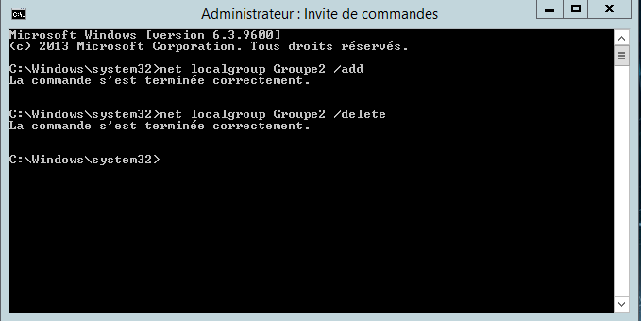

**Remplir le tableau suivant :**

|  |  |
| --- | --- |
| **Consigne** | **Réponse** |
| Quels sont les différents types d’évènements ? | **Audit**: informations de sécurité (identité par une icône clé jaune)  **Information** : simple information (identité par une icône bulle blanche)  **Avertissement** : erreur non critique (identité par une icône)  **Erreur critique** : erreur grave (identifié par une icône bulle rouge) |
| Dans l’observateur d’évènement en cas d’erreur, quelle est la procédure à adopter ? Que faut-il noter ? | Relever l’ID de l’évènement, la source puis aller sur le site de Microsoft ou Google pour trouver une solution. |
| Quels sont les différents dossiers dans l’observateur d’évènement et leur rôle ? | Affichages personnalisés, journaux Windows, journaux des applications et services, abonnements. |
| Qu’est-ce qu’un utilisateur ? | C’est un utilisateur physique enregistré sous un identifiant et ayant un mot de passe. |
| Quels sont les types d’utilisateurs possibles ? | Administrateur (accès total), utilisateur standard et invité (lecture seulement). |
| Qu’est-ce qu’un groupe ? | Ensemble d’utilisateurs. |
| Quels sont les types de groupes possibles ? | Groupe administrateur (accès total), groupe opérateurs de sauvegarde (gestion sauvegarde système), groupe opérateurs de configuration réseau (gestion config réseaux), groupe utilisateurs avec droits d’accès, groupe utilisateurs standard, groupe utilisateurs de bureaux à distance. |
| Qu’est-ce qu’un pilote ? | Fichier qui permet l’installation et le bon fonctionnement d’un périphérique ou composants. |
| Qu’est-ce qu’une partition principale ? | Il s’agit de la partie du disque dur sur laquelle est localisé l’OS, un maximum de 4 partitions principales est possible. |
| Qu’est-ce qu’une partition étendue ? | Il s’agit de la division d’une partition principale en sous-partitions. |
| Qu’est-ce qu’une partition active ? | Il s’agit de la partie du disque dur sur laquelle doit être enregistré le système d’exploitation, elle peut aussi contenir un boot loader (chargeur d’amorçage). |
| Qu’est-ce qu’un service ? | Il s’agit d’un processus du système qui fonctionne en tâche de fond et qui gère la partie des ports et des protocoles de l’application. |
| Quels sont les types de démarrages d’un service ? | **Automatique** : lancé au démarrage  **Manuel**: lancé par les utilisateurs  **Désactivé** |
| Quels sont les différents états d’un service ? | **Arrêté**  **En cours d’exécution**  **Désactivé** |
| Comment changer l’état d’un service ? | Faire un clic droit sur chacun des états pour les modifier. |

**Travail à Effectuer  5 : Base de Registre :**

|  |  |
| --- | --- |
| **Consigne** | **Réponse** |
| Quelle est la commande pour ouvrir la base de registre ? | regedit |
| A quoi sert la base de registre ? | Il s’agit de la base de données utilisée par le système d’exploitation. Elle sert à orchestrer les services de l’OS ainsi que les programmes. |
| A quoi servent les différents dossiers présents dans la base de registre ? | **ROOT** : association de l’extension d’un fichier à une application.  **CURRENT_USER** : information sur l’utilisateur courant.  **LOCAL_MACHINE** : informations sur la machine  **USERS**: paramètre de chaque utilisateur  **CURRENT_CONFIG** : informations sur la configuration de la machine courante. |

Ouvrez la base de registre et faites les actions suivantes :

|  |  |  |
| --- | --- | --- |
| **Consigne** | **Arborescence dans la base de registre** | **Clé modifiée et Valeur** |
| Afficher un message à l’ouverture de session | HKEY_LOCAL_MACHINE\SOFTWARE\Microsoft\Windows NT\CurrentVersion\Winlogon | LegalNoticeCaption :  message de bienvenue  LegalNoticeText :  message d'accueil |
| Activer la touche NUMLOCK au démarrage | HKEY_CURRENT_USER\Control Panel\Keyboard  HKEY_USERS\.DEFAULT\Control Panel\Keyboard | InitialKeyboardIndicators 2 = activé / 0 = éteint  InitialKeyboardIndicators  2 = activé / 0 = éteint |

**Travail à Effectuer 6 : Configuration de la console MMC :**

Créez des raccourcis vers les fonctionnalités vues précédemment.

Faire une capture d’écran.

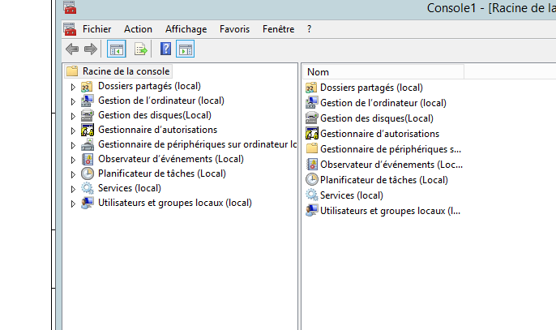

**Travail à Effectuer 7 : Veille Technologie :**

Il est important de s’intéresser à l’évolution du numérique en permanence dans tous les métiers du numérique afin de :

* Maintenir ses connaissances à jour
* et en Gestion de projet afin de proposer les solutions les plus adaptées à l’entreprise.

**Faire des recherches sur les systèmes d’exploitation Windows et Linux :**

Les axes de recherche :

* Histoire
* Les différentes versions de système d’exploitation Windows
* Les différentes versions de système d’exploitation Linux
* Les systèmes de fichiers

**Procédure sur les systèmes d’exploitation Windows et Linux :**

Rendre une procédure sur la veille effectuée.

Objectif : En entreprise, des procédures sont souvent rédigées pour permettre un travail en équipe efficace. Ces notions de procédure seront abordées dans le Module ITIL.  
Se renseigner rapidement sur ce qu’est ITIL.

**Supprimez les utilisateurs, les groupes, les tâches planifiées et le message dans la base de registre que vous avez mis en place.**